Урок 67
Тема уроку. Місце хімії серед наук про природу, її значення для розуміння наукової картини світу

Цілі уроку: поглибити знання учнів про роль хімії в народному господарстві; ознайомити з перспективними напрямами розвитку хімічної науки; розкрити роль хімії у створенні нових речовин і матеріалів; на підставі отриманих хімічних знань, знань з біології, фізики й географії пояснити місце хімії серед наук про природу, значення хімії для розуміння наукової картини світу; формувати в учнів діалектичний світогляд.
Тип уроку: узагальнення й систематизації знань, умінь і навичок.
Форми роботи: розповідь учителя, навчальний семінар.
Обладнання: схеми «Розміри природних об’єктів і науки, що їх вивчають», «Місце хімії серед наук про природу».
ХІД УРОКУ
I. Організація класу

II. Аналіз контрольної роботи й коригування знань учнів

III. Вивчення нового матеріалу
МІСЦЕ ХІМІЇ СЕРЕД НАУК ПРО ПРИРОДУ
1. Розповідь учителя
Хімія — одна з природничих наук, тобто наук, що вивчають об’єкти та явища природи. Інша назва цих наук — природознавство. До природничих наук належать фізика, хімія, біологія, фізична географія, астрономія й деякі інші науки.
Хімія, фізика, біологія лише на перший погляд можуть здатися науками, далекими одна від одної. Хоча лабораторії фізика, хіміка й біолога дуже несхожі, усі ці дослідники мають справу з природними об’єктами. Це відрізняє природничі науки від математики, історії, економіки й багатьох інших наук, які вивчають те, що створено не природою, а насамперед самою людиною.
Між природничими науками немає чітких меж. Відкриття й вивчення властивостей нових видів атомів колись було прийнято вважати завданням хіміків. Однак вийшло так, що з відомих на сьогодні видів атомів частина відкрита хіміками, а частина — фізиками. Це лише один з багатьох прикладів «відкритих кордонів» між фізикою та хімією.
Немає чіткої межі між перетвореннями фізичними й хімічними. Природа єдина, тому ми завжди повинні пам’ятати про те, що неможливо розібратися в улаштуванні навколишнього світу, заглибившись лише в одну з галузей людського знання.
Складовими хімічних речовин, своєрідними «цеглинками», з яких вони побудовані, є хімічні частинки, а це насамперед атоми й молекули. їхні розміри перебувають в інтервалі довжин порядку 10-10 - 10-6 м. (На проекторі або на партах пропонуємо учням схему розмірів природних об’єктів і наук, що їх вивчають.)
Частинки найменших розмірів та їхні взаємодії вивчає фізика, ці частинки називаються мікрофізичними частинками. Процеси, у яких беруть участь частинки й тіла найбільших розмірів, знов-таки, вивчаються фізикою. Природні об’єкти, що утворюють поверхню Землі, вивчає фізична географія. Розміри таких об’єктів — від кількох метрів (наприклад, ширина річки) до 40 тис. км (довжина земного екватора). Планети, зорі, галактики та явища, що з ними відбуваються, вивчає астрономія й астрофізика. Будову Землі вивчає геологія. Ще одна природнича наука — біологія — вивчає живі організми, що населяють Землю. За складністю своєї будови (але не за складністю розуміння характеру взаємодій) найпростішими є мікрофізичні об’єкти. Далі йдуть хімічні частинки й утворені з них речовини. Біологічні об’єкти (клітини, їхні фрагменти, живі організми) утворені з хімічних речовин, а отже, їхня будова є ще більш складною. Те саме стосується й геологічних об’єктів, наприклад гірських порід, що складаються з мінералів (хімічних речовин).

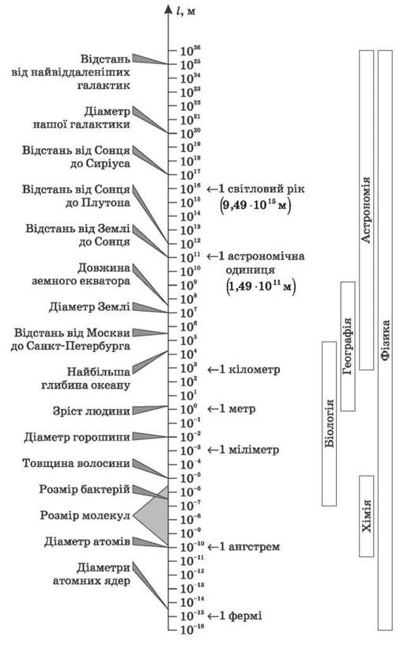

Розміри природних об’єктів і науки, що їх вивчають

Усі природничі науки у вивченні природи спираються на фізичні закони. Фізичні закони — це найбільш загальні закони природи, яким підпорядковуються всі матеріальні об’єкти, у тому числі й хімічні частинки. Отже, хімія, вивчаючи атоми, молекули, хімічні речовини та їхні взаємодії, має сповна використовувати закони фізики. У свою чергу, біологія й геологія, вивчаючи «свої» об’єкти, зобов’язані використовувати не лише закони фізики, але й хімічні закони.
Отже, стає зрозумілим, яке місце серед близьких природничих наук посідає хімія. (Розглядаємо схему.) Особливо тісно пов’язана хімія з фізикою, адже навіть ті самі об’єкти (атоми, молекули, кристали, гази, рідини) вивчають обидві ці науки.
Ще у XVIII ст. тісний зв’язок цих двох природничих наук помітив і використав у своїй роботі видатний російський учений Михайло Васильович Ломоносов (1711-1765), який писав: «Хімік без знання фізики подібний до людини, що має все відшукувати напомацки. І ці дві науки так з’єднані між собою, що поодинці досконалими бути не можуть».
Хімія — дуже цікава наука. У ній ще не все вивчено, і залишається широкий простір для застосування талантів нових поколінь учених. А загалом, у сучасному світі не залишилося практично жодної сфери діяльності, у якій людина тією чи іншою мірою не зіштовхувалася б із хімією.
2. Семінар з питань теми

IV. Закріплення вивченого матеріалу
Бесіда

V. Домашнє завдання
Опрацювати матеріал параграфа, підготуватися до заліку з теми «Роль хімії в житті суспільства».

Додатковий матеріал до уроку 67
(Повідомлення учнів)
1. Роль хімічних знань у пізнанні природи
Уже у XVIII ст. почала формуватися так звана мінеральна хімія. Наразі цей розділ хімії ми називаємо неорганічною хімією — на відміну від органічної хімії, яка спочатку досліджувала речовини, що утворюються в живих організмах. Згодом у самостійні розділи виокремилися ще дві найважливіші галузі хімії — аналітична й фізична хімія.
Головні завдання сучасної неорганічної хімії — вивчення будови, властивостей і хімічних реакцій простих речовин і сполук, взаємозв’язку будови із властивостями й реакційною здатністю речовин, розробка методів синтезу й глибокого очищення речовин, загальних методів одержання неорганічних матеріалів. У надрах неорганічної хімії постійно виникають більш дрібні підрозділи, що опікуються вивченням хімії або окремих класів сполук або конкретних елементів, наприклад, хімія кислот, хімія Фосфору, хімія інертних газів.
Предмет вивчення органічної хімії ніколи обмежувався сполуками Карбону, що мають рослинне і тваринне походження. Наразі органічна хімія — це наука, що вивчає сполуки Карбону з іншими елементами, як природні, так і синтетичні.
Щорічно кількість синтезованих органічних сполук зростає на 250-300 тис. Вона перевищує число відомих неорганічних сполук у десятки разів.
Аналітична хімія — це наука про визначення хімічного складу речовин і, певною мірою, хімічної будови сполук.
Головна мета аналітичної хімії — забезпечити точність, високу чутливість, швидкість, вибірковість аналізу. Розвиток аналітичної хімії привів до виникнення хімічної діагностики, яка дозволяє безупинно визначати різні характеристики процесів, що відбуваються, і речовин, які утворюються.
На межі досліджень фізичних і хімічних явищ виникла фізична хімія. Вивчення теплових ефектів хімічних реакцій породило термохімію. Хімічні процеси, що відбуваються під дією електричного струму, стали підґрунтям електрохімії. В основу сучасної фізичної хімії покладено також учення про розчини, швидкості й механізми хімічних реакцій, будову молекул та ін. Фізична хімія — це наука про загальні закони, що визначають будову й хімічні перетворення речовин за різних умов.
Розширення й поглиблення математичних методів у хімії дозволяє говорити про формування математичної хімії. Її виникнення передбачав ще Ломоносов, який назвав одну зі своїх книг «Елементи математичної хімії».
Усе більше стираються кордони між хімією та іншими природничими науками.
Біохімія — біологічна хімія — вивчає хімічний склад і структуру речовин, що містяться в живих організмах; шляхи та способи регуляції їхніх перетворень; енергетичне забезпечення процесів, які відбуваються у клітині й організмі в цілому. Становлення біохімії як науки відбулося на рубежі ХІХ і ХХ ст., хоча джерела біохімічних знань виявлено ще в працях учених античного періоду, а перші відомості про склад рослинних і тваринних тканин почали з’являтися в середні віки. Сьогодні з біохімії вже виокремилися біоорганічна й біонеорганічна галузі.
На початку ХХ ст. наш співвітчизник, хімік, мінералог і кристалограф Володимир Іванович Вернадський (1863-1945) розробив основи геохімії — науки про поширення і міграцію хімічних елементів на Землі. З одного боку, геохімія широко використовує досягнення фізики й хімії, новітні методи аналізу й положення про будову речовини, а з іншого — величезний матеріал, накопичений геологічними науками, зокрема мінералогією.
Водночас із фізичною хімією виникла хімічна фізика, що вивчає фізичні закони, які керують будовою й перетвореннями хімічних речовин.

2. Розвиток хімічних технологій
У процесі еволюції хімії утворилася нова інженерна галузь — хімічна технологія. Ця наука розробляє найбільш економічні й екологічно доцільні методи й засоби хімічної переробки сирих природних матеріалів на продукти споживання.
Різні сфери діяльності, що мають хімічне підґрунтя, наприклад, металургія, керамічне або склоробне виробництво, фарбування тканин, мають давнє коріння. Ті чи інші технологічні процеси, що передавалися від покоління до покоління, розроблялися насамперед на основі ремісничих навичок і винахідливості їхніх виконавців. Прогрес протікав повільно й нерідко коли був зумовлений випадками. Часто на шляху вдосконалення технології поставало прагнення зберігати в таємниці застосовувані методи.
Бурхливий розвиток сучасної хімічної промисловості став можливим лише завдяки проникненню у виробництво наукового методу. Зростання виробництва та якісне й кількісне вдосконалення хімічної продукції залежать від точності аналізу вихідної сировини й раціонального напрямку здійснюваних процесів, контролю виробництва з допомогою фізичних і хімічних методів і апаратури, що застосовуються для проведення хімічних реакцій у промислових умовах.
Хімічна технологія базується на тих самих явищах, законах і теоріях і використовує ті самі методи, що й природничі науки. Експериментальні й теоретичні досягнення природничих наук рано чи пізно набувають застосування в промисловості. Завдяки вдосконаленню технології скорочується відрізок часу між науковим відкриттям та його впровадженням у промисловість.
У свою чергу, природничі науки набувають значних переваг у результаті розвитку технології. Багато наукових проблем, що привели до фундаментальних відкриттів, були висунуті промисловістю. З іншого боку, чимало наукових досліджень залишалися б нездійсненними, якби промисловість не поставляла речовини, конструкційні матеріали й необхідні прилади.
Отже, природничі науки, у тому числі хімія, тісно пов’язані з виробництвом і, завдяки цьому взаємозв’язку, можуть розвиватися лише водночас, паралельно. Вони служать загальній меті — збільшенню обсягів виробництва продукції та поліпшенню її якості.
Раціональна організація екологічно чистого хімічного виробництва передбачає включення до сфери хімічної технології безлічі дослідницьких галузей, пов’язаних з охороною навколишнього середовища, безпекою процесів і вмінням утилізувати відходи виробництва. Енергетика і транспорт мають більший техногенний вплив на навколишнє середовище, ніж власне хімічні виробництва. Однак методи хімічної технології залишаються провідними в розробці засобів охорони природи, технологічних процесів, що є сталими до змін вихідної сировини й дозволяють мінімізувати вміст токсичних проміжних сполук і продуктів, які забезпечують надійну й безпечну роботу промислових об’єктів.

